Lernaufgabe: Wirtschaft-Arbeit-Technik

Globalisierung am Beispiel einer Textilproduktion

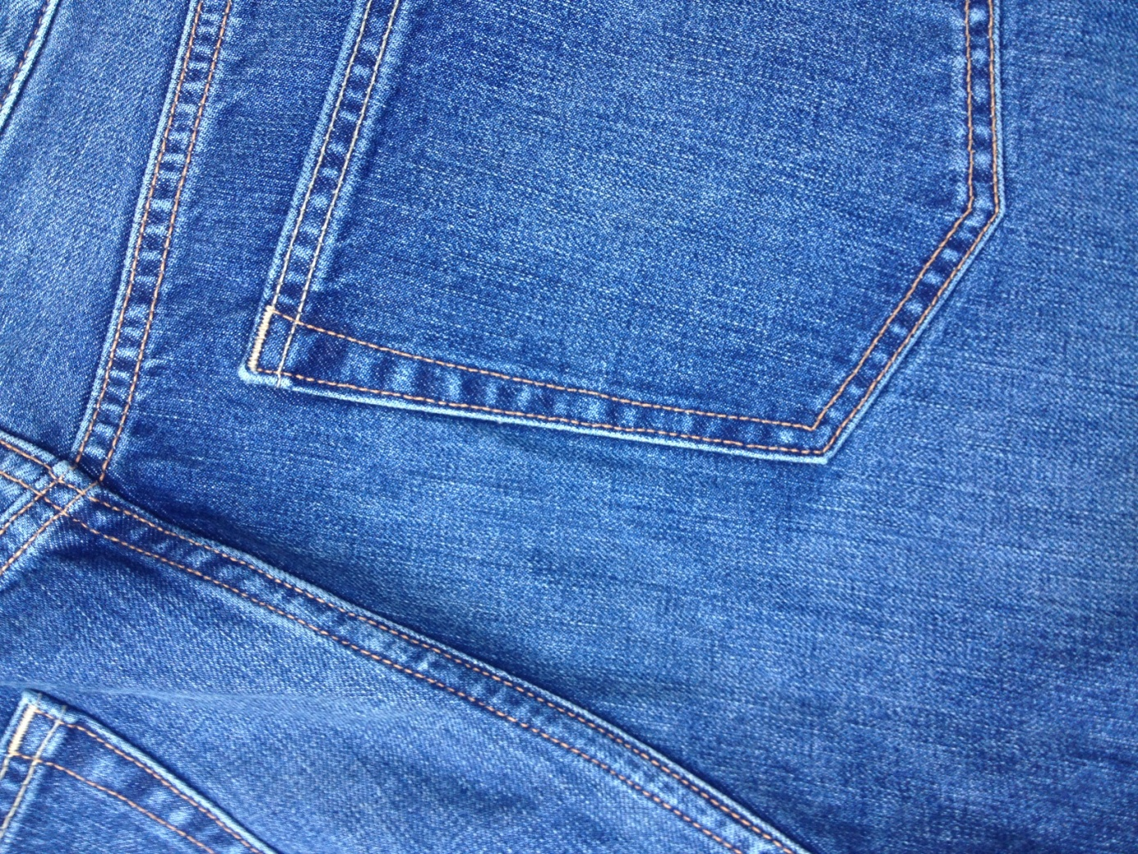

Abb.: Jeans

Eine Lernaufgabe für die Jahrgangsstufe 9
zu den Themenfeldern:
Konsum aus globaler Sicht und
Kleidung und Mode/Textilverarbeitung
(Zeit: ca. 2 bis 4 Unterrichtsstunden)

Rahmenlehrplanbezug:

Themenfelder | Konsum aus globaler Sicht (P9),  Kleidung und Mode/Textilverarbeitung (WP2)
Kompetenzbereich(e)  (fett = Schwerpunkt) | Methoden einsetzen  Mit Fachwissen umgehen
wesentliche Standards  (auf max. 5 prioritäre Standards begrenzen) | Die Schülerinnen und Schüler können  - Informationen mit vorgegebenen Aufträgen und selbst erschlossenen Informationsorten sammeln, aufbereiten und präsentieren (E)  - Grundzüge von Nachhaltigkeit in der Arbeitswelt anhand von Beispielen erläutern (F)  - auf der Grundlage von Kriterien der Nachhaltigkeit Konsumentscheidungen treffen (G)
Niveaustufe(n) | E, F, G
Bezug zum Basiscurriculum Sprachbildung | Rezeption/Hörverstehen
Bezug zum Basiscurriculum Medienbildung | Prüfung und Bewertung von Quellen und Informationen
Bezug zu den übergreifenden Themen | Nachhaltige Entwicklung/Lernen in globalen Zusammenhängen  Verbraucherbildung
Verschlagwortung | Textilproduktion, industrialisierte Massenproduktion, Produktionsverlagerung, Umweltbelastungen, Nachhaltigkeit, Transport von Gütern, Globalisierung, fairer Handel

Didaktischer Kommentar:

Die Schülerinnen und Schüler können die Globalisierung anhand der eigenen Kleidung erfahren. Jeans sind ein gutes Beispiel für diese weiten Wege und die Vielzahl der Produktionsschritte, die Kleidungsstücke in der Verarbeitungskette durchlaufen.
Im Sinne des Basiskonzeptes Nachhaltigkeit können am Beispiel des Kontextes „Reisewege der Jeans“ ökologische, ökonomische und gesellschaftliche Aspekte der Produktionskette thematisiert werden.
Mit der Lernaufgabe sollen Schülerinnen und Schüler für ein bewusstes Konsumieren sensibilisiert werden. Ihr Urteilsvermögen soll erweitert werden. Grundlage dafür ist, dass sich Schülerinnen und Schüler mit den ökologischen, ökonomischen und sozialen Faktoren von Nachhaltigkeit aktiv auseinandersetzen. Genau darum geht es zentral bei dieser Lernaufgabe.
Die einzelnen Teilaufgaben lassen den Schülerinnen und Schülern Freiraum bei der Bearbeitung. So können sie u. a. die Recherchequellen mit Unterstützung durch die Lehrkraft selbst auswählen oder die konkreten Teilergebnisse selbst bestimmen. Dadurch soll dem Inklusionsgedanken Rechnung getragen werden. Lehrkräfte können je nach dem Stand der Lernentwicklung der Schülerinnen und Schüler die Aufgabenstellungen modifizieren oder Unterstützungsangebote zur Verfügung stellen.

Material:
- Jeans oder Foto einer Jeans für den Einstieg
- Film zu Aufgabe 1 „Eine Jeans geht auf die Reise“
(Youtube https://www.youtube.com/watch?v=12rC7425Zp8)
- Arbeitsblatt 1 – Weltkarte (Ausschnitt)
- Arbeitsblatt 2 – Vom Baumwollfeld zur fertigen Jeans
- weitere Quellen z. B. Filme bei Youtube, Suchbegriff z. B. „Wege einer Jeans“, z. B.
NDR Weltbilder – Der Preis der Jeans: https://youtu.be/Cwsl6bJpf7s
Quarks & Co – Die dunkle Seite der Jeans: https://youtu.be/lYqV8yEeB38

Aufgabe und Material:
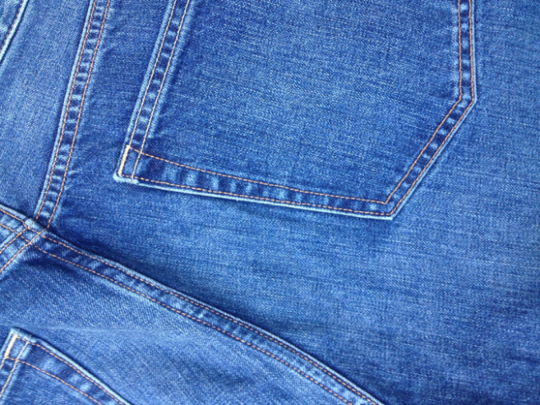
Die Reise einer Jeans
Viele Produkte haben einen langen Weg hinter sich, bevor wir sie kaufen können. So ist das auch bei Jeans! Die Herstellung von Jeans ist ein sehr aufwändiger Prozess. Aus Baumwolle vom Baumwollfeld wird in zahlreichen Arbeitsschritten die fertige Jeanshose produziert. Es werden viele Arbeitskräfte und neben Rohstoffen auch einige Hilfsmittel benötigt.

Aufgabe: Welche Folgen hat die Herstellung einer Jeans für die Umwelt und die Gesellschaft?

Hinweis: Zur Lösung der Aufgabe kannst du das bereitgestellte Material (Film „Eine Jeans geht auf die Reise“, Arbeitsblätter) nutzen. Du kannst aber auch eigenständig recherchiertes Material verwenden und deine Ergebnisse in eigener Form darstellen.
Tipp zum Arbeiten mit Filmen: Diese können jederzeit unterbrochen werden. Ihr könnt auch einzelne Sequenzen (Teilstücke) wiederholen.
- Zeichnet den Weg einer Jeans während der Herstellung mithilfe von Pfeilen in eine Weltkarte ein.
- Tragt in Arbeitsblatt 2 die Länder ein, die an der Produktion der Jeans beteiligt sind. Ergänzt die Informationen durch Kilometerangaben, Literzahlen (Wasserverbrauch) und Kosten.
- Formuliert die Belastungen, die für die Umwelt bzw. Gesellschaft (Arbeitsbedingungen)
bei der Jeansproduktion auftreten.
- Findet heraus, warum so viele unterschiedliche Länder an der Jeansproduktion beteiligt sind. Notiert die Ergebnisse.
- Beschreibt die Anforderungen, die Bio- bzw. Fair-Trade-Jeans erfüllen sollten.
- Stellt euch vor, ihr sollt eure Freundin oder euren Freund vor dem Kauf einer Jeans beraten und dabei euer jetzt erworbenes Wissen einsetzen. Formuliert drei Beratungsargumente.
- Für Spezialistinnen und Spezialisten:
Erläutert den Begriff Globalisierung vor dem Hintergrund der Jeansproduktion.

Arbeitsblatt 1: Weltkarte (Ausschnitt)
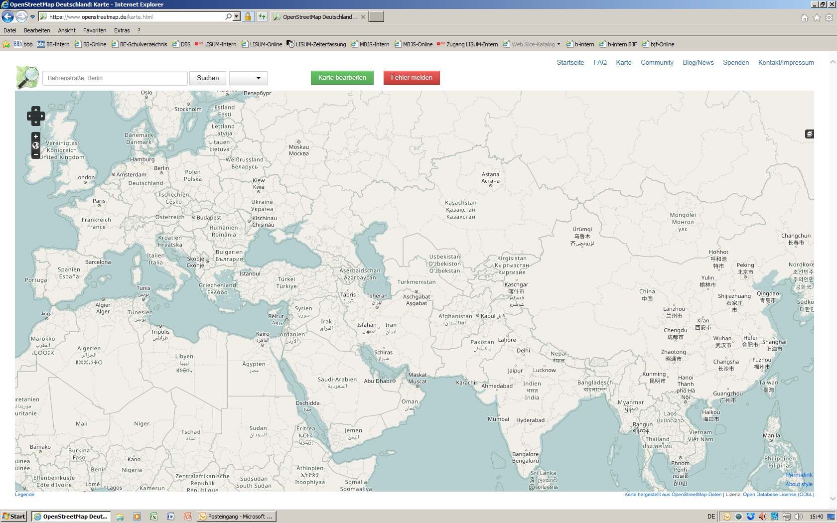Weltkarte (Ausschnitt).OpenStreetMap Deutschland, cc by sa 2.0

 | Land | Arbeitsschritt | Weg  km | Wasser  l | Kosten  €
1 |  | Die Baumwolle wird von Hand oder mit Maschinen geerntet.
2 |  | Die Baumwolle wird in Spinnereien zu Garn gesponnen.
3 |  | Aus dem Baumwollgarn wird in Webereien der Jeansstoff hergestellt.
4 |  | Hier wird die chemische Indi-gofarbe (Blau) zum Einfärben des Jeansstoffes produziert.
5 |  | Das Garn und der Jeansstoff werden mit der Indigofarbe (Blau) eingefärbt.
6 |  | Der fertige Jeansstoff wird veredelt, d. h. weich und knitterarm gemacht.
7 |  | Der Futterstoff und die Schildchen werden hergestellt.
8 |  | Die Knöpfe und Nieten werden hergestellt.
9 |  | Die Jeans wird zusammengenäht. Knöpfe und Nieten werden aufgesetzt, Futterstoff und Schildchen werden eingenäht.
10 |  | Die Jeans bekommt den letzten Schliff. Sie wird gewaschen, z. B. mit Bimsstein, um den Stonewashed-Effekt zu erhalten.
11 |  | Die Jeans wird verkauft.
Summe

Arbeitsblatt 2: Vom Baumwollfeld zur fertigen Jeans
Bildet in den Spalten „Wasser“ und „Kosten“ eigene Zellen. Es können auch Zellen leer bleiben.

möglicher Erwartungshorizont (Auszug):
LISUM. Weltkarte (Ausschnitt): Mögliche Wege einer Jeans. OpenStreetMap Deutschland (leicht geändert), cc by sa 2.0

Hier wird ein möglicher Weg einer Jeans dargestellt. Wege für Zulieferungen, z. B. von Knöpfen, Nieten und Farbe, sind wegen der Übersichtlichkeit nicht eingezeichnet.
Gesamtweg einer Jeans: ca. 50.000 km, Gesamtwasserverbrauch für eine Jeans: ca. 8

